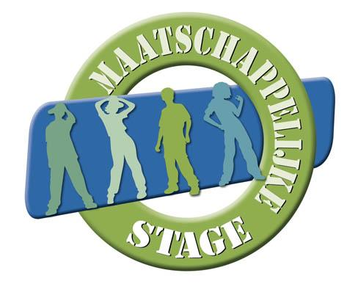
MHCW (MAATSCHAPPELIJKE) STAGE
Een maatschappelijke stage is een stage voor scholieren in het voortgezet onderwijs. Vanaf het schooljaar 2013 - 2014 is de maatschappelijke stage niet meer verplicht voor alle middelbare scholieren. Het Minkema College en het Kalsbeek College in Woerden hebben besloten dit toch te continueren. Door vrijwilligerswerk te doen, maken jongeren kennis met het dragen van verantwoordelijkheid voor maatschappelijke belangen. Waar reguliere stages vooral beroepsvormend zijn, hebben maatschappelijke stages vooral horizonverbreding tot doel en is het goed voor de persoonlijke ontwikkeling van de student. MHC Woerden staat achter deze visie en biedt daarom diverse stage mogelijkheden aan.
Het aantal uren wordt door de school bepaald.
MHC Woerden biedt leerlingen de mogelijkheid om hun maatschappelijke stage bij de hockeyclub in te vullen. Er zijn diverse en verschillende typen stageplaatsen beschikbaar. Je kunt je inschrijven voor meerdere maatschappelijke stages.
Bijvoorbeeld:
AKTIVITEITEN
Helpen bij Benjaminstraining op woensdagmiddag van 14.30 -17.00 uur
Klaarzetten en opruimen van de velden voor de wedstrijden van de Jongste Jeugd op zaterdagoachtend + wedstrijdtafel.
Eindemaands wedstrijden voor F jes en 6 tallen zondagochtend
Helpen in de keuken van de bar op vrijdagavond / zondag of tijdens evenementen
Holleboom Toernooi op 2de Paasdag
Familie Toernooi op Hemelvaartsdag
Hockey Diploma middag en BBQ Jongste Jeugd aan het einde van het hockeyseizoen

Meldt je aan bij: maatschappelijkestage@mhcwoerden.nl
Voor overige stages: stage@mhcwoerden.nl

MHCW, januari 2015

